# 生产确认

送宰管理和品控扣项完成后，才能进行生产数据确认。

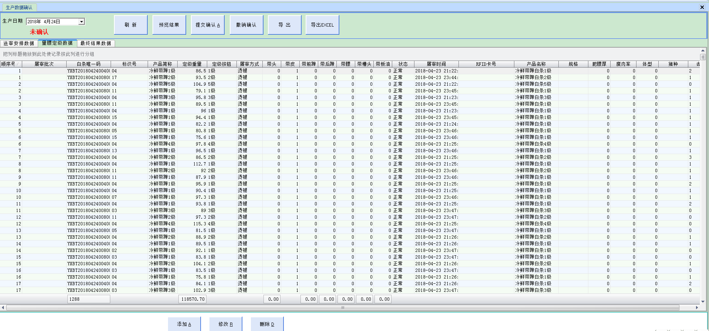

生产数据确认，是对送宰数据与实际屠宰数据进行匹配，确认。核对当日送宰总数量与屠宰总数量是否一致，核对各标识号送宰总数量与屠宰总数量是否一致，数据一致后，才可提交确认。

添加操作：点击添加按钮，编辑对话框。注：产品简称与手工按钮一一对应，手工按钮1-9级对应产品简称冷鲜带蹄白条1-5级及冷鲜带蹄白条A-D级。选择屠宰状态（正常，急宰）。销毁猪在生产确认添加时，等级为8级，屠宰状态选择正常。信息填写完毕，点击【自动重新定级】按钮，提交。

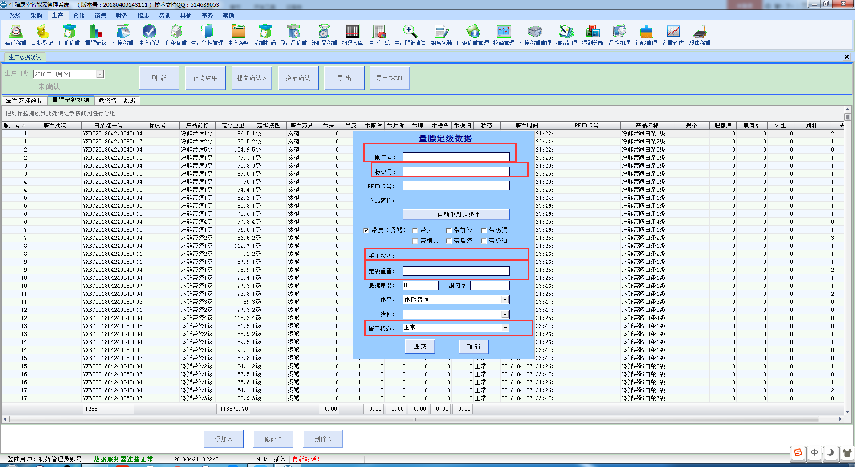

修改操作：选中要进行修改的数据，点击修改按钮。修改完成后，点击【自动重新定级】，点击提交。

